e-ランPMS操作手順書

（参考用）２．e-ランPMS操作手順書（履歴閲覧ユーザ編）
２０１９年９月１日
MPO 森口修逸

- NTT東日本の「ひかりクラウド スマートスタディ」の「学習履歴機能」を使用します。
- Windows及びMacで、^{注１}動作ができます。ブラウザを立ち上げます。
また、少し表示は変わりますが、スマホでも表示ができます。
このe-learningは様々なユーザ（ヘルスケア機関 等）が使っておられますが、
きちんとコントロールされているため、他の機関からアクセスされることはありません。
基本となるe-learningパッケージはNTT東日本社の「光クラウド」を活用しています。また、通信は「https：//」^{注２}を使っており、ネットワークのセキュリテイは安全・安心です。

注１：以下が動作確認済です。
（１）Windows7,Windows10 Internet Explorer ver.11、Google Chromever.66.0
（２）Mac OS 10.11: Google Chromever.66.0
他に、下記にもご留意下さい。
- Flash Playerがインストールされていること、
- ActiveXフィルターが無効になっていること(IEのみ)
- Flash Playerが有効化されていること(Chromeのみ)
注２：https は、SSLを利用したhttp通信です。通信を暗号化するので、安全にWeb情報のやりとりを行うことができます。万が一通信経路から情報が抜き取られたとしても、暗号化されているので内容を判別することは困難です。

- 本e-learningのユーザ種別には、
- 学生役である「サービス利用ユーザ」
- 学生の勉学状況を確認する保護者のような役割である「履歴閲覧ユーザ」、
- 学生の教育内容（コンテンツ）を作成管理しユーザとコンテンツの結び付けを管理する「管理ユーザ」、が設定できます。
弊社MPOは管理ユーザの役割を分担しています。
- 「履歴閲覧ユーザ」は、ユーザグループ内のみの「サービス利用ユーザ」の学習履歴を閲覧・確認することができます。

- インターネットを使える端末を使用し、https://ss-m-p-o.l-cloud.jp/ で、下記のいずれかでログインしてください。「履歴閲覧ユーザ」は、保護者役のように、学習履歴を視ることができます。逆に、「サービス利用ユーザ」のように授業を受けること（e-learningを視聴すること）はできません。

ゲストユーザは他に試聴されている方がおられます。パスワードは変更しないで下さい。
ユーザ名 | ログインID | ユーザグループ | 初期パスワード
ゲスト履歴閲覧 | guest@ｍ－ｐ－ｏ.ｃｏ．ｊｐ | グループ | ｇuest

- ログイン後、下記画面が表示されます。
「履歴閲覧ユーザ」の場合と「サービス利用ユーザ」は初期画面が違います。
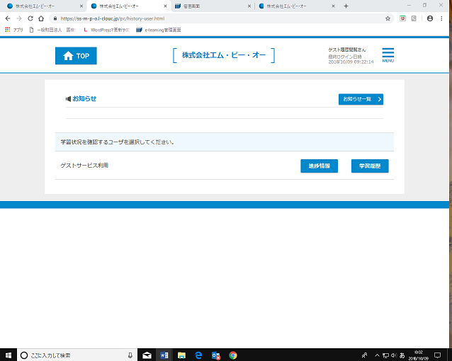

（受講者管理用です）  ユーザ別履歴一覧…ユーザを軸に所属するコースの完了数を一覧で表示します。詳細情報では指定したユーザの所属するコース毎に実施したコンテンツの履歴を表示します。
（参考） コンテンツ別履歴一覧 …コンテンツを軸に、指定期間内におけるユーザの実施回数を表示させます。詳細情報では、指定したコンテンツを実施したユーザの実績を表示します。

- 「サービス利用ユーザ」の「進捗情報」か「学習履歴」をクリックしてください。

８．「学習履歴」は、下記のように表示されます。
MPO
ユーザ別に、動画・ドリル・ドキュメント（資料 等）に分けて履歴が表示されます。

（１）1ページ目
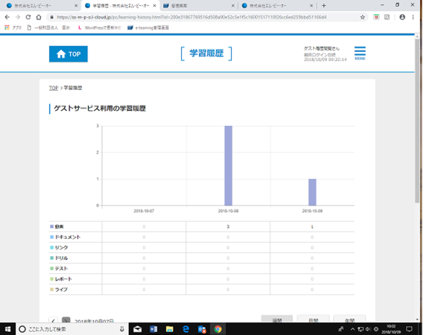

（２）２ページ目
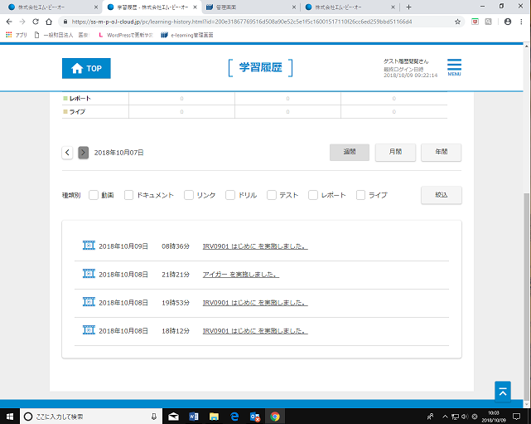

９．「進捗状況」の画面では、下記のように表示されます。印刷も可能です。
ユーザ別に、動画・ドリル・ドキュメント（資料 等）を実施完了した日付が表示されます。
（１）１ページ目
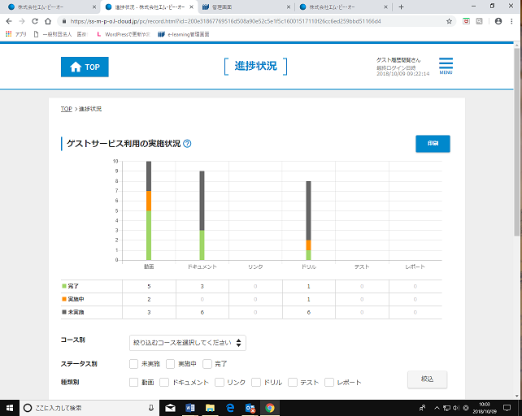

（２）２ページ目以降
    - 読了した動画のコンテンツ名を表示 ②読了したドキュメント名を表示
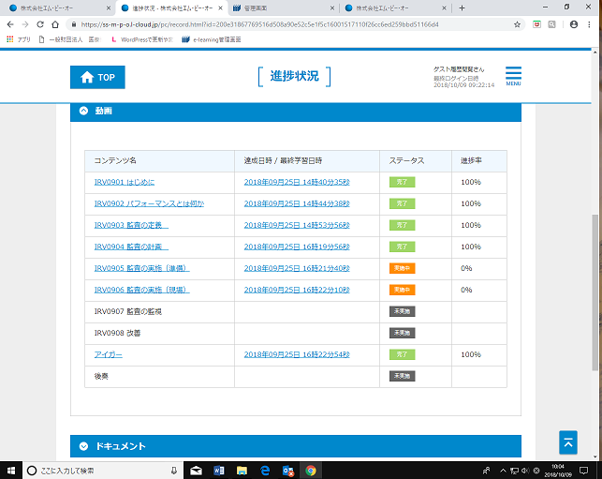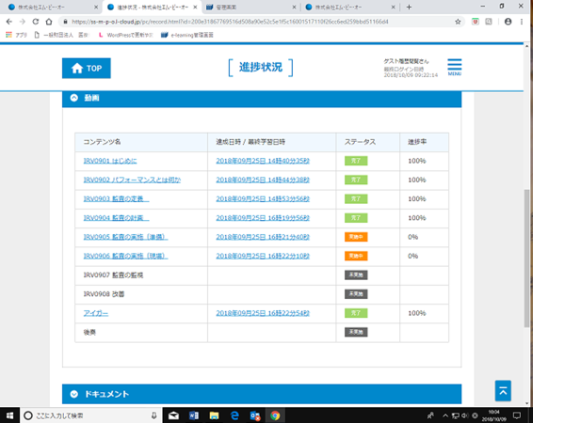
    - 読了したドリルのコンテンツ名を表示 注：テスト及びレポートは今回未サポート
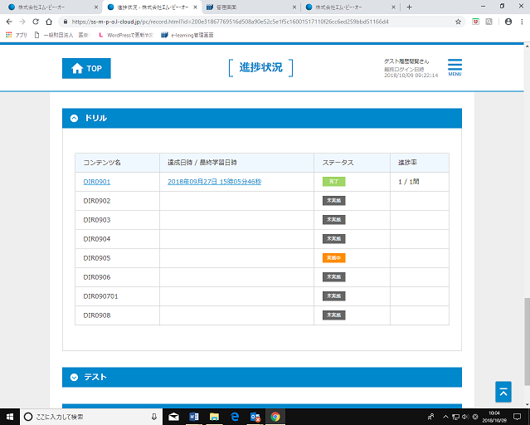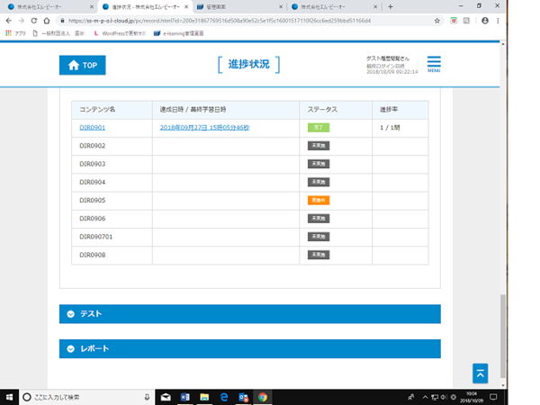
１０．「履歴管理ユーザ」は、「サービス利用ユーザ」が実施した、ビデオ視聴とドリルの実施状況を表示・印刷できます。
履歴管理ユーザは学習の進め方を「サービス利用ユーザ」に指示してください。
注１：ビデオは何回でも見直せます。
注３：８つのビデオをすべて見終わって、８つのドリルを正解したら合格となります。
注３：先にすべてのビデオを見てドリルを後から行うことも可能です。
注４：ドリルは何回でもやり直せます。中の問題は、漢字もありますが、簡単な内容ですので、再度、ビデオや画面を見直すなどして、正解を書いていただけます

―以上―

